Profiler del main y splaytree

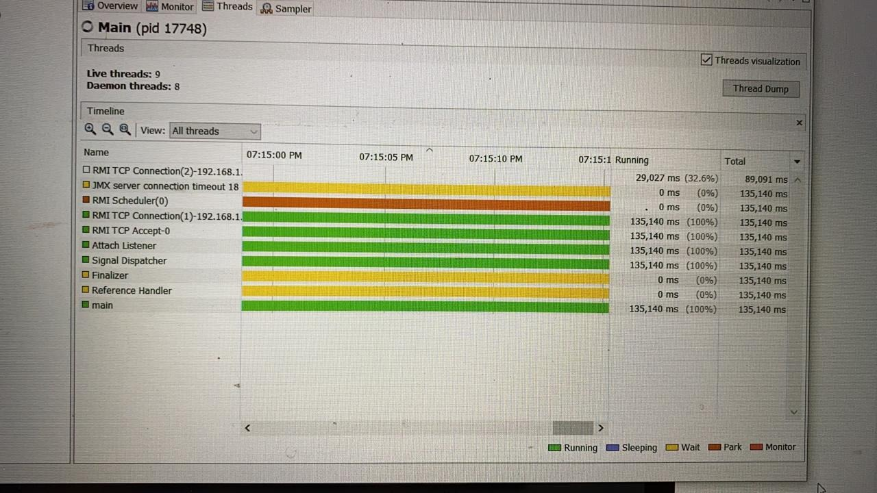

Profiler del Hash Map

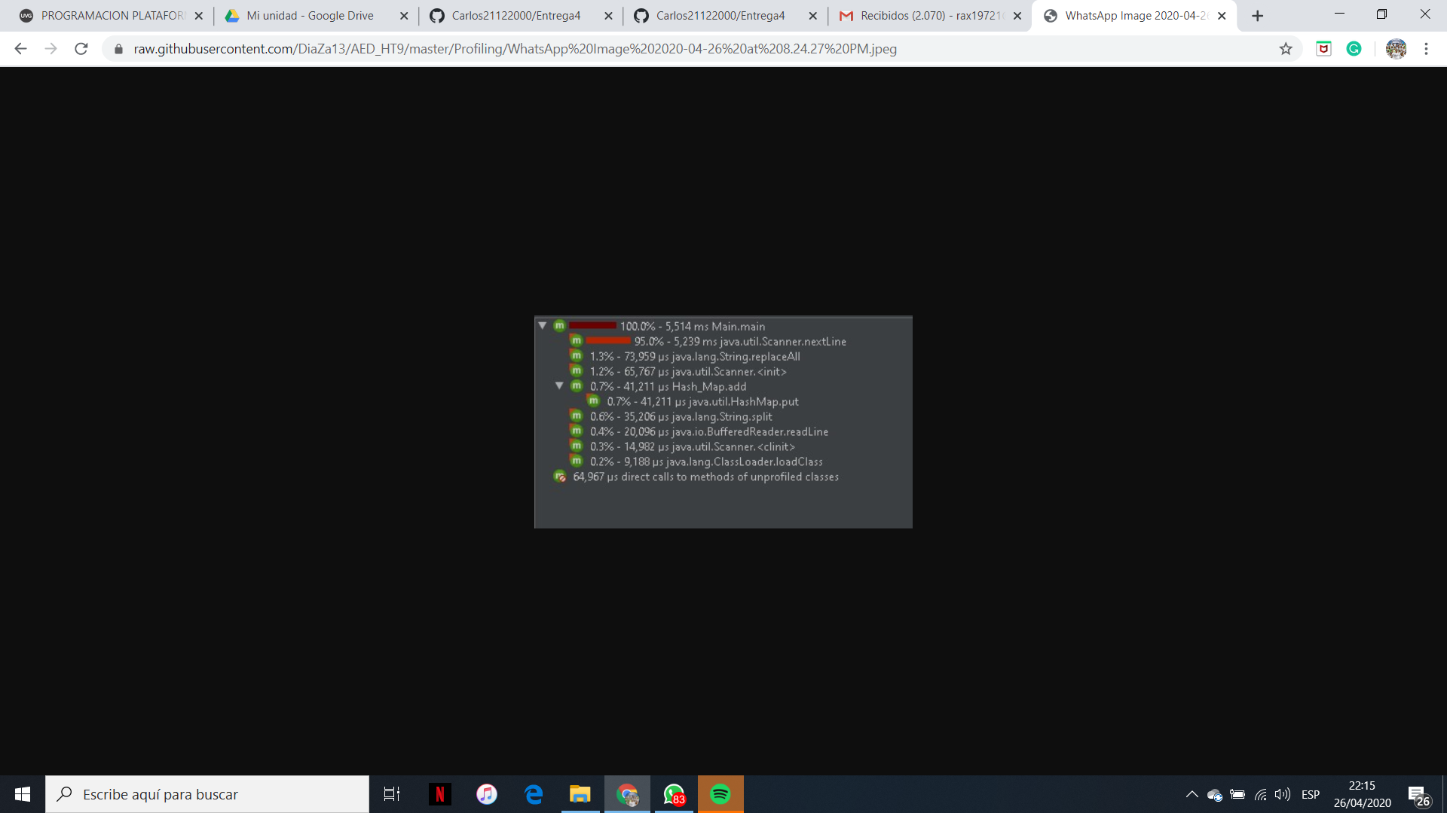

lo observado al momento de hacer profiling de la clase manager del diccionario, con las distintas implementaciones de Splay tree y Hash Map, se concluyó que implementación es la más rápida para insertar las 7 mil palabras del diccionario es la de Hash Map.